# C:\Users\EDT_1\Pictures\images.jpg **บันทึกข้อความ**

# **ส่วนราชการ** โรงเรียนบ้านโพหวาย อำเภอเมือง จังหวัดสุราษฎร์ธานี

# **ที่** ………..…………… วันที่ 15 เดือน ตุลาคม พ.ศ. 2564

## **เรื่อง** แจ้งแนวทางการกำกับติดตามนักเรียนที่ขาดเรียนนาน

--------------------------------------------------------------------------------------------------------------------------------------

**เรียน**  ครูที่ปรึกษานักเรียนทุกระดับชั้น

สิ่งที่ส่งมาด้วย 1. บันทึกข้อความรายงานนักเรียนขาดเรียนนาน จำนวน 1 ฉบับ

2. แบบรายงานผลการติดตามนักเรียน จำนวน 1 ฉบับ

3. หนังสือรับรองการไม่มีตัวตน (บค.27) จำนวน 1 ฉบับ

เนื่องด้วยในภาคเรียนที่ผ่านมามีนักเรียนที่อยู่ในความดูแลของท่านได้ขาดเรียนติดต่อกันเป็นเวลานาน จากการตรวจสอบของงานวัดและประเมินผล และงานทะเบียนนักเรียน โดยมีรายละเอียดดังเอกสารที่ได้แนบ

ในการนี้ เพื่อให้เป็นไปตามระเบียนข้อกำหนด ของการกำกับติดตามนักเรียนที่ขาดเรียนนาน และแก้ปัญหาเรื่องผลสัมฤทธิ์ทางการเรียนต่ำ และเป็นการปรับปรุงข้อมูลนักเรียนให้เป็นปัจจุบันสามารถนำข้อมูลไปใช้ได้อย่างมีประสิทธิภาพจึงขอให้ท่านดำเนินการดังต่อไปนี้

1. ครูที่ปรึกษาติดตามข้อมูลนักเรียนที่ขาดเรียนนาน โดยบันทึกรายละเอียด ตามบันทึกข้อความรายงานนักเรียนขาดเรียนนาน ของกลุ่มบริหารงานทั่วไป
2. ครูที่ปรึกษาแจ้งผลการติดตามนักเรียนกรณีนักเรียนและผู้ปกครองไม่อยู่ในพื้นที่ให้บันทึกหนังสือรับรองการไม่มีตัวตน หรือ บค.27 ในกรณีที่นักเรียน/ผู้ปกครองย้ายออกจากท้องถิ่น ถ้าพบนักเรียน และผู้ปกครอง ให้ผู้ปกครองบันทึกคำร้องขอลาออกจากโรงเรียน หรือถ้านักเรียนมีความประสงค์จะเรียนต่อ กศน. หรือสถานศึกษาอื่นให้ผู้ปกครองบันทึกในแบบคำร้องขอย้ายนักเรียน

จึงเรียนมาเพื่อโปรดทราบ และดำเนินการ

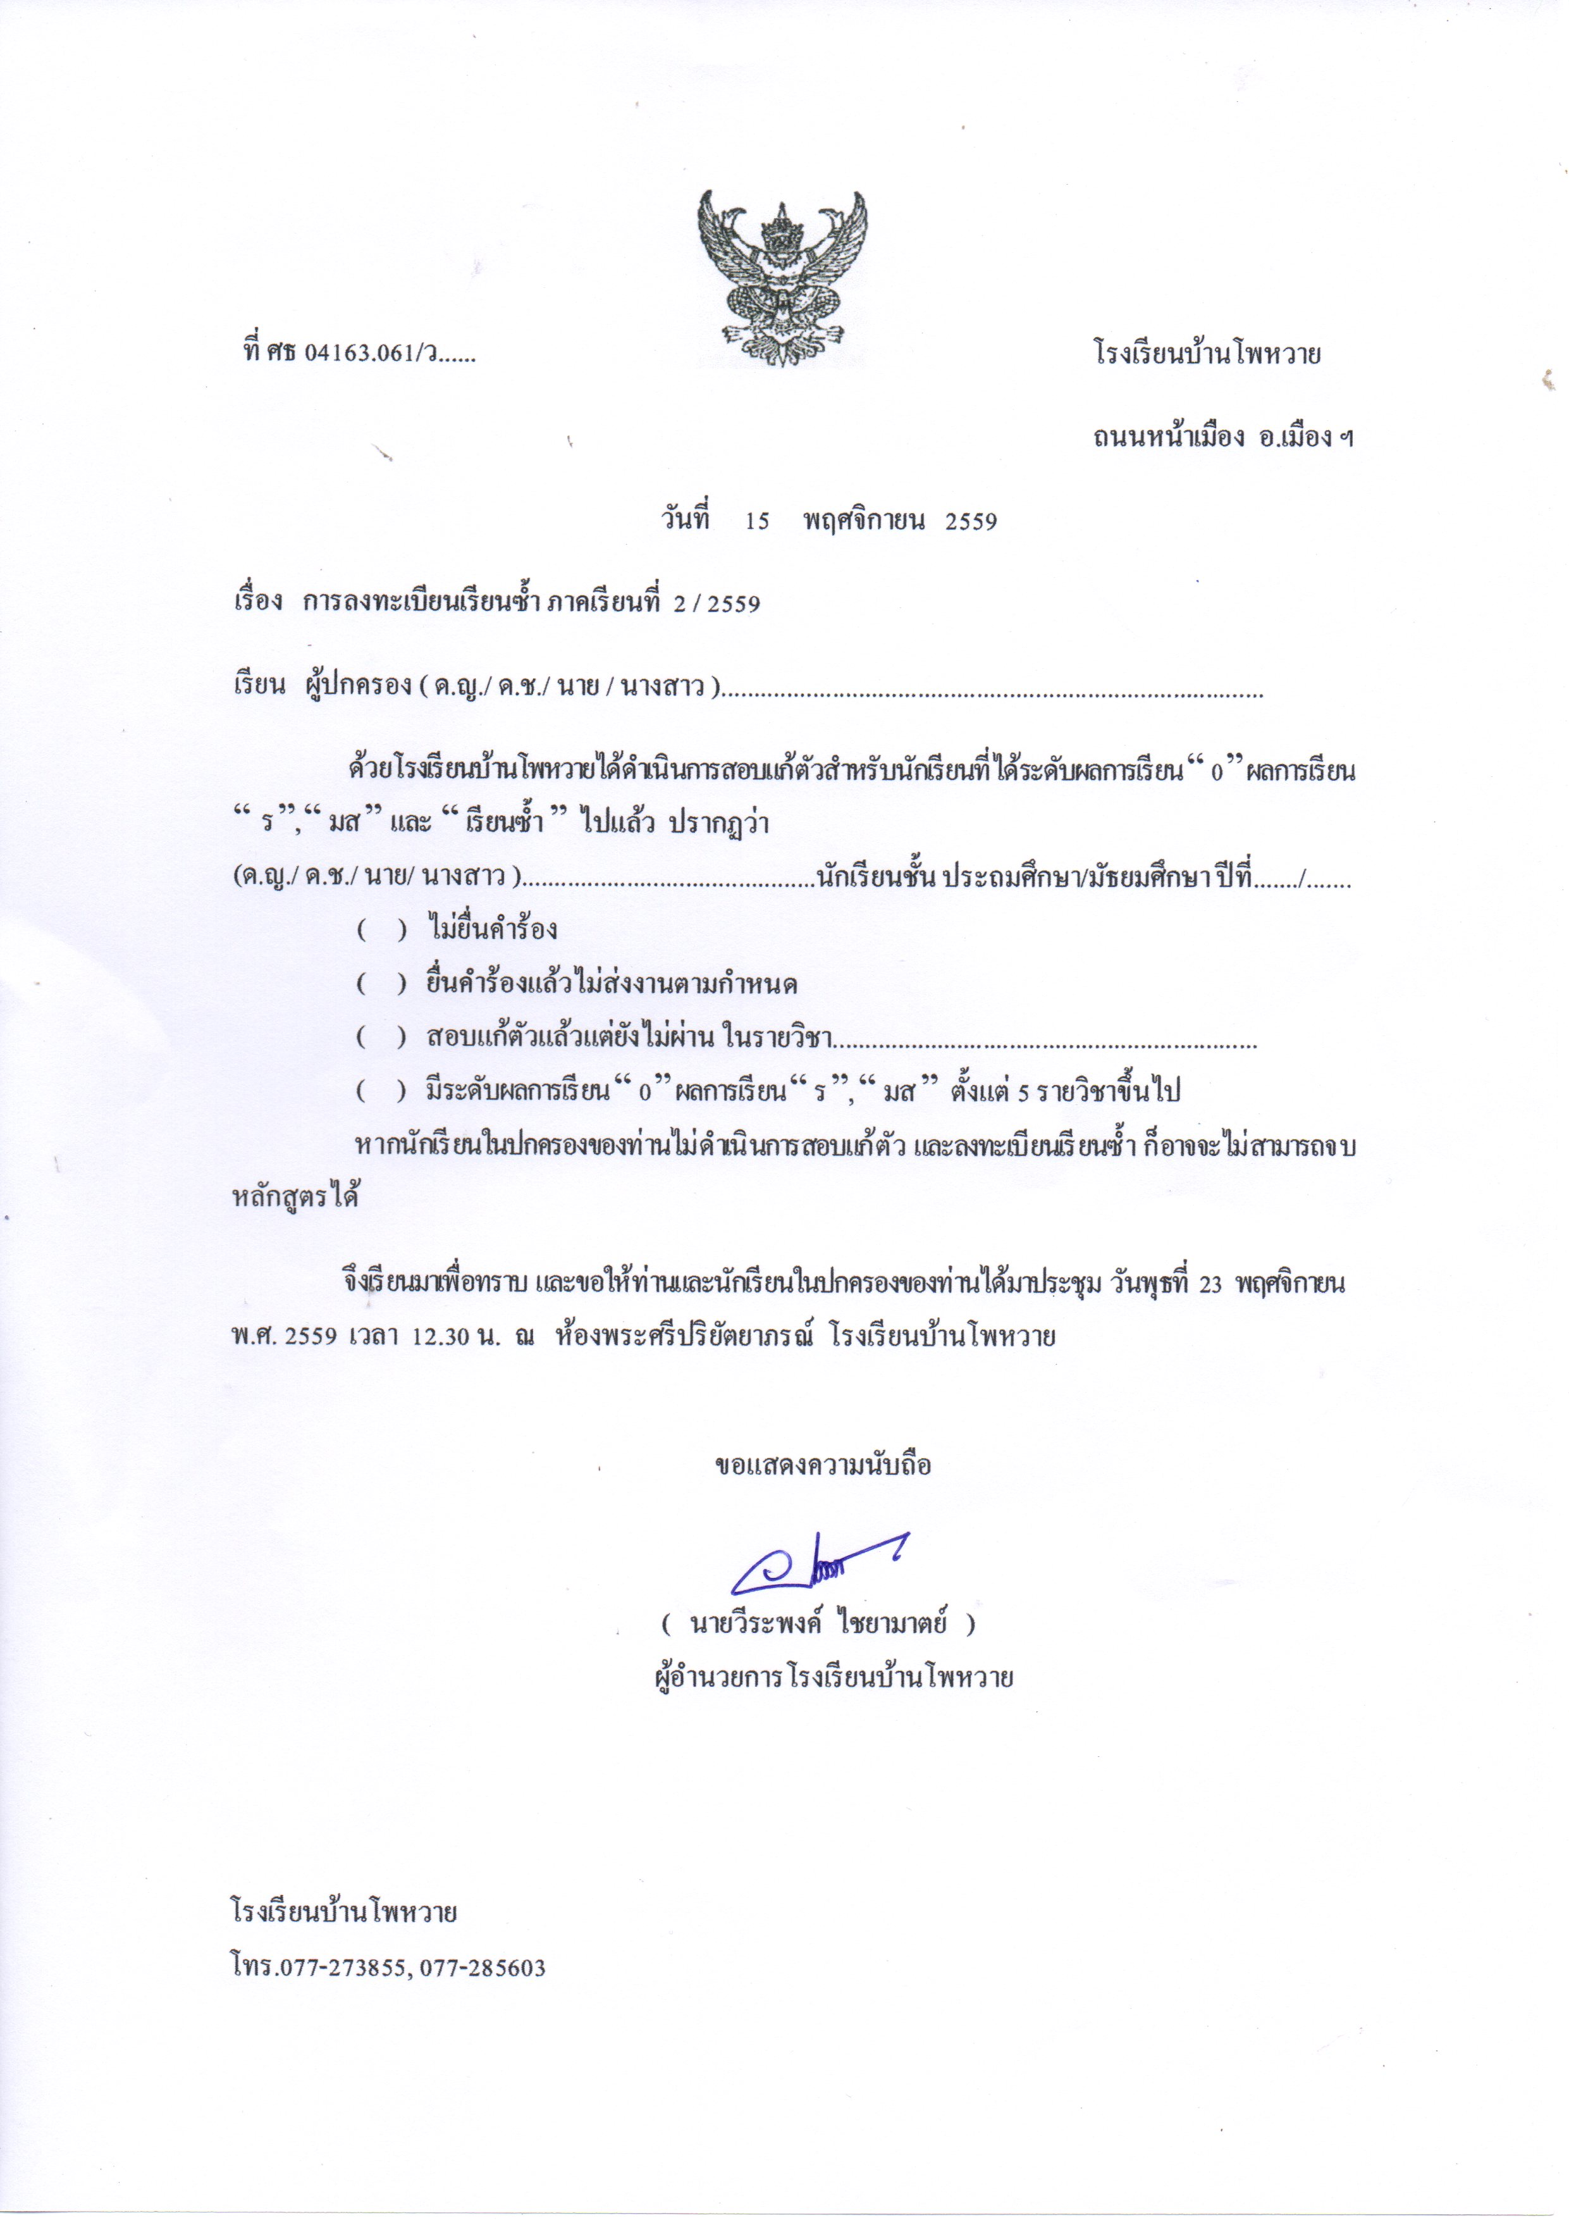

(นายวีระพงค์ ไชยามาตย์)

ผู้อำนวยการโรงเรียนบ้านโพหวาย

# C:\Users\EDT_1\Pictures\images.jpg **บันทึกข้อความ**

# **ส่วนราชการ** โรงเรียนบ้านโพหวาย อำเภอเมือง จังหวัดสุราษฎร์ธานี

# **ที่** ………………………. วันที่..........เดือน....................................พ.ศ. ............

# **เรื่อง** รายงานนักเรียนขาดเรียนนาน

--------------------------------------------------------------------------------------------------------------------------------------

**เรียน**  ผู้อำนวยการโรงเรียนบ้านโพหวาย

ด้วย (เด็กชาย/เด็กหญิง/นาย/นางสาว .....................................................................................................

เลขประจำตัว ............................. นักเรียนชั้น ........................ ได้ขาดเรียนนานเป็นเวลา

ติดต่อกันเกิน 5 วัน ตั้งแต่วันที่ ............................................. ถึงวันที่ .......................................

ติดต่อกันเกิน 10 วัน ตั้งแต่วันที่ ............................................. ถึงวันที่ .......................................

เกิน 7 วัน ในหนึ่งเดือน ตั้งแต่วันที่ ......................................... ถึงวันที่ .......................................

เนื่องจาก .....................................................................................................................................................

....................................................................................................................................................................................

ผลการติดตามนักเรียนพบว่า นักเรียนไม่มาเรียน นักเรียนมาเรียน

รวมนักเรียนหยุดเรียนติดต่อกันเป็นเวลา ....................... วัน

จึงเรียนมาเพื่อโปรดพิจารณา

(ลงชื่อ)……………………………..

(.................................................)

ครูที่ปรึกษา.....................................

ความเห็นของรองผู้อำนวยการโรงเรียน ติดตามนักเรียน ลงบัญชีนักเรียนแขวนลอย

อื่นๆ ระบุ .................................................................

(ลงชื่อ)……………………………..

(นายภาณุพงศ์ เพชรกูล)

รองผู้อำนวยการโรงเรียนบ้านโพหวาย

ความเห็นผู้อำนวยการโรงเรียน อนุมัติให้ลงบัญชีรายชื่อนักเรียนแขวนลอย และมอบนายทะเบียนดำเนินการ

อื่นๆ ระบุ ......................................................................................................

ลงชื่อ)……………………….……………..

( นายวีระพงค์ ไชยามาตย์)

ผู้อำนวยการโรงเรียนบ้านโพหวาย

# C:\Users\EDT_1\Pictures\images.jpg **บันทึกข้อความ**

# **ส่วนราชการ** โรงเรียนบ้านโพหวาย อำเภอเมือง จังหวัดสุราษฎร์ธานี

# **ที่** ……….…………… วันที่..........เดือน....................................พ.ศ. ............

# **เรื่อง** รายงานนักเรียนขาดเรียนนาน

--------------------------------------------------------------------------------------------------------------------------------------

**เรียน**  ผู้อำนวยการโรงเรียนบ้านโพหวาย

ด้วย เด็กชาย / เด็กหญิง ………………………………………………………………. ชั้น ..............................

เลขประจำตัว ................. เลขประจำตัวประชาชน ..............................................เกิดวันที่ .........................................

ซึ่งเป็นบุตรของ นาย ....................................................................... นาง ....................................................................

อยู่บ้านเลขที่ ............. หมู่ที่ ............. ตำบล ............................................ อำเภอ ....................................................

จังหวัดปราจีนบุรี ได้หยุดเรียนโดยปราศจากเหตุผลและได้ติดตามแล้ว ผลการติดตาม

การติดตามครั้งที่ 1 มาเรียน ไม่มาเรียน

การติดตามครั้งที่ 2 มาเรียน ไม่มาเรียน

รวมหยุดเรียนติดต่อกันเป็นเวลา ....................... วัน

จึงเรียนมาเพื่อโปรดพิจารณา

(ลงชื่อ)……………………………..

(.................................................)

ครูที่ปรึกษา..................................................

ความเห็นของรองผู้อำนวยการโรงเรียน................ ………………………………………………………………………………………….

………………………………………………………………………………………………………………………………………………………………...

(นายภาณุพงศ์ เพชรกูล)

รองผู้อำนวยการโรงเรียนบ้านโพหวาย

ความเห็นผู้อำนวยการโรงเรียน …….……………………………………………………………................................................................

………………………………………………………………………………………………………………………………………………………………………………………..

( นายวีระพงค์ ไชยามาตย์)

ผู้อำนวยการโรงเรียนบ้านโพหวาย

# แบบ บค.27

# **หนังสือรับรองการไม่มีตัวตน**

เขียนที่…...…………………………..……..….………..

วันที่…….….เดือน…………….……….พ.ศ.…….…..

ด้วยข้าพเจ้า (นาย, นาง, นางสาว)………...............................................................…อยู่บ้านเลขที่...........….หมู่ที่……..บ้าน .......................................แขวง/ตำบล…...................................…..เขต/อำเภอ….................................

จังหวัด……….........................………ขอรับรองว่า(ด.ช./ด.ญ./นาย/น.ส.)………....................….......…………....................

เกิดวันที่........…เดือน…..…………….……...พ.ศ...……….…...เลขประจำตัวประชาชน………………………………………………..เป็นบุตร/อยู่ในความปกครองของ……………………………………………………………...….…อาศัยอยู่บ้านเลขที่…….….…

หมู่ที่…….…..แขวง/ตำบล..…...………………….…....…… เขต/อำเภอ.…....................…...จังหวัด…..………………..….......…. ซึ่งปัจจุบันไม่มีตัวผู้ปกครองและนักเรียนอยู่ในท้องที่ เนื่องจากได้อพยพไปอยู่ที่อื่น โดยไม่ได้แจ้งการย้ายออกจากทะเบียนบ้าน (ทร.14)

(ลงชื่อ)…………………………………

(…………….…...............……….…..)

ตำแหน่ง…………………..……………….....…………

ผู้ใหญ่บ้าน / กำนัน / ประธานตำบล หมู่บ้าน